**…ΠΑΡΑΛΛΗΛΑ ΚΕΙΜΕΝΑ…**

«ΤΟ ΠΟΤΑΜΙ», *του Αντώνη Σαµαράκη.*

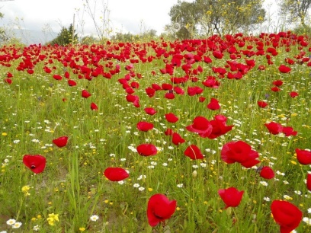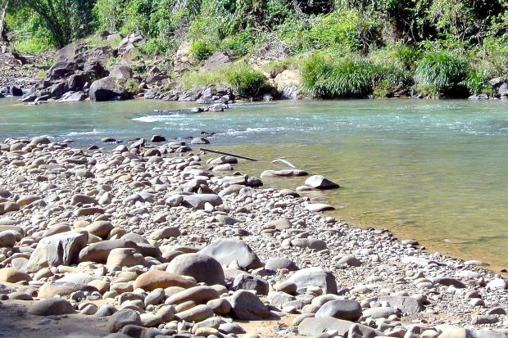Η διαταγή είτανε ξεκάθαρη : Απαγορεύεται το µπάνιο στο ποτάµι, ακόµα και να πλησιάζει κανένας σε απόσταση λιγότερο από διακόσια µέτρα. ∆ε χώραγε λοιπόν καµιά παρανόηση. Όποιος την παρέβαινε τη διαταγή, θα πέρναγε στρατοδικείο. Τους τη διάβασε τις προάλλες ο ίδιος ο ταγµατάρχης. ∆ιέταξε γενική συγκέντρωση, όλο το τάγµα, και τους τη διάβασε. ∆ιαταγή της Μεραρχίας! ∆εν είτανε παίξε – γέλασε. Είχανε κάπου τρείς βδοµάδες που είχαν αράξει δώθε απ’ το ποτάµι. Κείθε απ’ το ποτάµι είταν ο εχθρός, οι Άλλοι όπως τους λέγανε πολλοί. Τρείς βδοµάδες απραξία. Σίγουρα δε θα βάσταγε πολύ τούτη η κατάσταση, µα για την ώρα επικρατούσε ησυχία. Και στις δύο όχθες του ποταµού, σε µεγάλο βάθος, είτανε δάσος. Πυκνό δάσος. Μέσ’ στο δάσος είχανε στρατοπεδεύσει και οι µεν και οι δε. Οι πληροφορίες τους είτανε πώς οι «*Άλλοι»*  είχανε δύο τάγµατα εκεί. Ωστόσο, δεν επιχειρούσανε επίθεση, ποιός ξέρει τί λογαριάζανε να κάνουνε. Στο µεταξύ, τα φυλάκια, και απ’ τις δύο µεριές, είταν εδώ και κεί, κρυµµένα στο δάσος, έτοιµα για παν ενδεχόµενο. Τρείς βδοµάδες! Πώς είχανε περάσει τρεις βδοµάδες! ∆ε θυµόντουσαν σ’ αυτόν τον πόλεµο, που είχε αρχίσει εδώ και δυόµιση χρόνια περίπου, άλλο τέτοιο διάλειµµα σαν και τούτο. Όταν φτάσανε στο ποτάµι, έκανε ακόµα κρύο. Μα εδώ και µερικές µέρες, ο καιρός είχε στρώσει. Άνοιξη πιά! Ο πρώτος που γλίστρησε κατά το ποτάµι είτανε λοχίας. Γλίστρησε ένα πρωινό και βούτηξε. Λίγο αργότερα, σύρθηκε ως τους δικούς του, µε δύο σφαίρες στο πλευρό. ∆εν έζησε πολλές ώρες. Την άλλη µέρα, δυό φαντάροι τραβήξανε για κει, και δεν τους ξαναείδε πια κανένας. Ακούσανε µονάχα πολυβολισµούς, και ύστερα σιωπή. Τότε βγήκε η διαταγή της Μεραρχίας. Είτανε ωστόσο µεγάλος πειρασµός το ποτάµι. Τ’ ακούγανε που κυλούσε τα νερά του και το λαχταρούσανε. Αυτά το δυόµιση χρόνια τούς είχε φάει η βρώµα. Είχανε ξεσυνηθίσει από ’να σωρό χαρές. Και να, τώρα, που είχε βρεθεί στο δρόµο τους αυτό το ποτάµι. Μα η διαταγή της Μεραρχίας…

**-** Στο διάολο η διαταγή της Μεραρχίας!

είπε µέσ’ απ’ τα δόντια του, κείνη τη νύχτα. Γύριζε και ξαναγύριζε και ησυχία δεν είχε. Υπέφερε. Το ποτάµι ακουγότανε πέρα και δεν τον άφηνε να ησυχάσει.

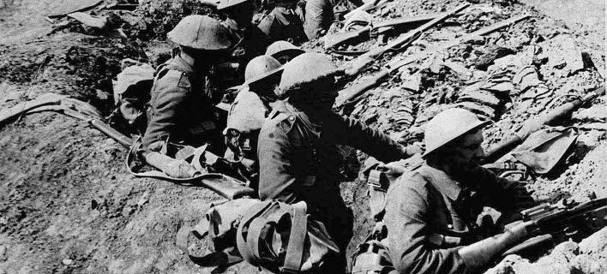Θα πήγαινε την άλλη µέρα, θα πήγαινε οπωσδήποτε. Στο διάολο η διαταγή της Μεραρχίας. Οι άλλοι φαντάροι κοιµόντουσαν. Τέλος, τον πήρε κι αυτόν ο ύπνος. Είδε ένα όνειρο, έναν εφιάλτη. Στην αρχή, το είδε όπως είτανε: ποτάµι. Είτανε µπροστά του αυτό το ποτάµι και τον περίµενε. Κι’ αυτός, στην όχθη, δεν έπεφτε µέσα….Δεν έπεφτε μέσα με τίποτα. Ξύπνησε βαλαντωµένος….. δεν είχε ακόµα φέξει… Φτάνοντας στην όχθη, στάθηκε και το κοίταζε. Το ποτάµι! Ώστε υπήρχε λοιπόν αυτό το ποτάµι ; Ώρες – ώρες, συλλογιζότανε µήπως δεν υπήρχε στ’ αλήθεια. Μήπως είτανε µια φαντασία τους, µια οµαδική ψευδαίσθηση. Είχε βρει µιαν ευκαιρία και τράβηξε κατά το ποτάµι. Το πρωινό είτανε θαύµα!

Αν είτανε τυχερός και δεν τον παίρνανε µυρουδιά…

Να πρόφταινε µονάχα να βουτήξει στο ποτάµι, να µπεί στα νερά του, τα παρακάτω δεν τον νοιάζανε. Σ’ ένα δένδρο, δίπλα στην όχθη, άφησε τα ρούχα του, και, όρθιο πάνω στον κορµό, το τουφέκι του. Έριξε δυό τελευταίες µατιές, µια πίσω του, µην είτανε κανένας απ’ τους δικούς του, και µια στην αντίπερα όχθη, µην είτανε κανένας απ’ τους Άλλους. Και µπήκε στο νερό. Απ’ τη στιγµή που το σώµα του, ολόγυµνο, µπήκε στο νερό, τούτο το σώµα που δυόµιση χρόνια βασανιζότανε, που δυόμιση χρόνια είχε σηκώσει πάνω του όλη τη φρίκη του πολέμου, που δύο τραύµατα το είχανε ως τώρα σηµαδέψει, απ’ τη στιγµήν αυτή ένιωθε άλλος άνθρωπος. Σα να πέρασε ένα χέρι µ’ ένα σφουγγάρι µέσα του και να τά ’σβησε αυτά τα δυόµιση χρόνια. Κολυµπούσε τελικά……, κολυμπούσε πότε µπρούµυτα, πότε ανάσκελα. Αφηνότανε να τον πηγαίνει το ρεύµα. Έκανε και µακροβούτια. Είταν ένα παιδί τώρα αυτός ο φαντάρος, που δεν είτανε παρά εικοσιτριώ χρονώ….. κι όµως τα δυόµιση τελευταία χρόνια είχαν αφήσει βαθιά ίχνη µέσα του. ∆εξιά κι αριστερά, και στις δύο όχθες, φτερουγίζανε πουλιά, τον χαιρετούσανε 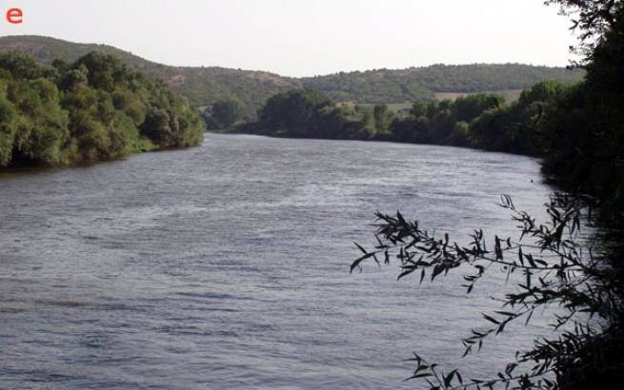περνώντας πότε – πότε από πάνω του. Μπροστά του, πήγαινε τώρα ένα κλαδί που το ’σερνε το ρεύµα. Βάλθηκε να το φτάσει αυτό το κλαδί, µ’ ένα µονάχα µακροβούτι. Και τα κατάφερε. Βγήκε απ’ το νερό ακριβώς δίπλα στο κλαδί.

Ένιωσε µια χαρά !

Μα την ίδια στιγµή είδε κάποιον µπροστά του, κάπου τριάντα µέτρα µακριά. Σταµάτησε και προσπάθησε να δει καλύτερα. Και κείνος που κολυµπούσε εκεί τον είχε δει, είχε σταµατήσει κι αυτός. Κοιτάζονταν. Ξανάγινε αµέσως αυτός που είτανε και πρωτύτερα: ένας φαντάρος που είχε κιόλα δυόµιση χρόνια πόλεµο, που είχε έναν πολεµικό σταυρό, που είχε αφήσει το τουφέκι του στο δέντρο. ∆εν µπορούσε να καταλάβει αν αυτός αντίκρυ του είτανε απ’ τους δικούς του ή απ’ τους Άλλους. Πώς να το καταλάβει; Ένα κεφάλι έβλεπε µονάχα. Μπορούσε να ’ναι ένας απ’ τους δικούς του. Μπορούσε να ’ναι ένας απ’ τους Άλλους. Για µερικά λεπτά και οι δύο τους στέκονταν ακίνητοι στα νερά. Τη σιωπή διέκοψε ένα φτάρνισµα. Είταν αυτός που φταρνίστηκε, και, κατά τη συνήθειά του, βλαστήµησε δυνατά. Τότε κείνος αντίκρυ του άρχισε να κολυµπάει γρήγορα προς την αντίπερα όχθη. Μα κι αυτός δεν έχασε καιρό. Κολύµπησε κι αυτός προς την όχθη του µ’ όλη του τη δύναµη. Βγήκε πρώτος. Έτρεξε στο δέντρο που είχε αφήσει το τουφέκι του, τ’ άρπαξε. Ο Άλλος, ό,τι έβγαινε απ’ το νερό. Έτρεχε τώρας και κείνος να πάρει το τουφέκι του. Σήκωσε το τουφέκι του αυτός, σηµάδεψε. Τού είτανε πάρα πολύ εύκολο να του φυτέψει µια σφαίρα στο κεφάλι. Ο Άλλος είτανε σπουδαίος στόχος έτσι καθώς έτρεχε σχεδόν ολόγυµνος, κάπου είκοσι µέτρα µονάχα µακριά. Μα δεν τράβηξε τη σκανδάλη . Ο Άλλος είταν κι αυτός εκεί, κι αυτός σχεδόν γυµνός, ολωσδιόλου ανήμπορος, ανήμπορος και αθώος. ∆εν µπορούσε να τραβήξει. Είτανε και οι δύο τόσο αθώοι. ∆ύο άνθρωποι σχεδόν γυµνοί. Γυµνοί από ρούχα. Γυµνοί από ονόµατα. Γυµνοί από εθνικότητα. Γυµνοί από οποιαδήποτε ιδεολογία. ∆εν µπορούσε να τραβήξει. Το ποτάµι δεν τους χώριζε τώρα, αντίθετα τους ένωνε. ∆εν µπορούσε να τραβήξει τη σκανδάλη. Ο Άλλος είχε γίνει ένας άλλος άνθρωπος τώρα, χωρίς άλφα κεφαλαίο, τίποτα λιγότερο, τίποτα περισσότερο.

Χαµήλωσε τελικά το τουφέκι του….., αλλά δε χαµήλωσε το κεφάλι του. Και δεν είδε τίποτα ως το τέλος, πρόφτασε να δεί µονάχα κάτι πουλιά που φτερουγίσανε τροµαγµένα σαν έπεσε απ’ την αντικρινή όχθη η τουφεκιά….,! κι αυτός, γονάτισε πρώτα, ύστερα έπεσε µε το πρόσωπο στο χώµα.

